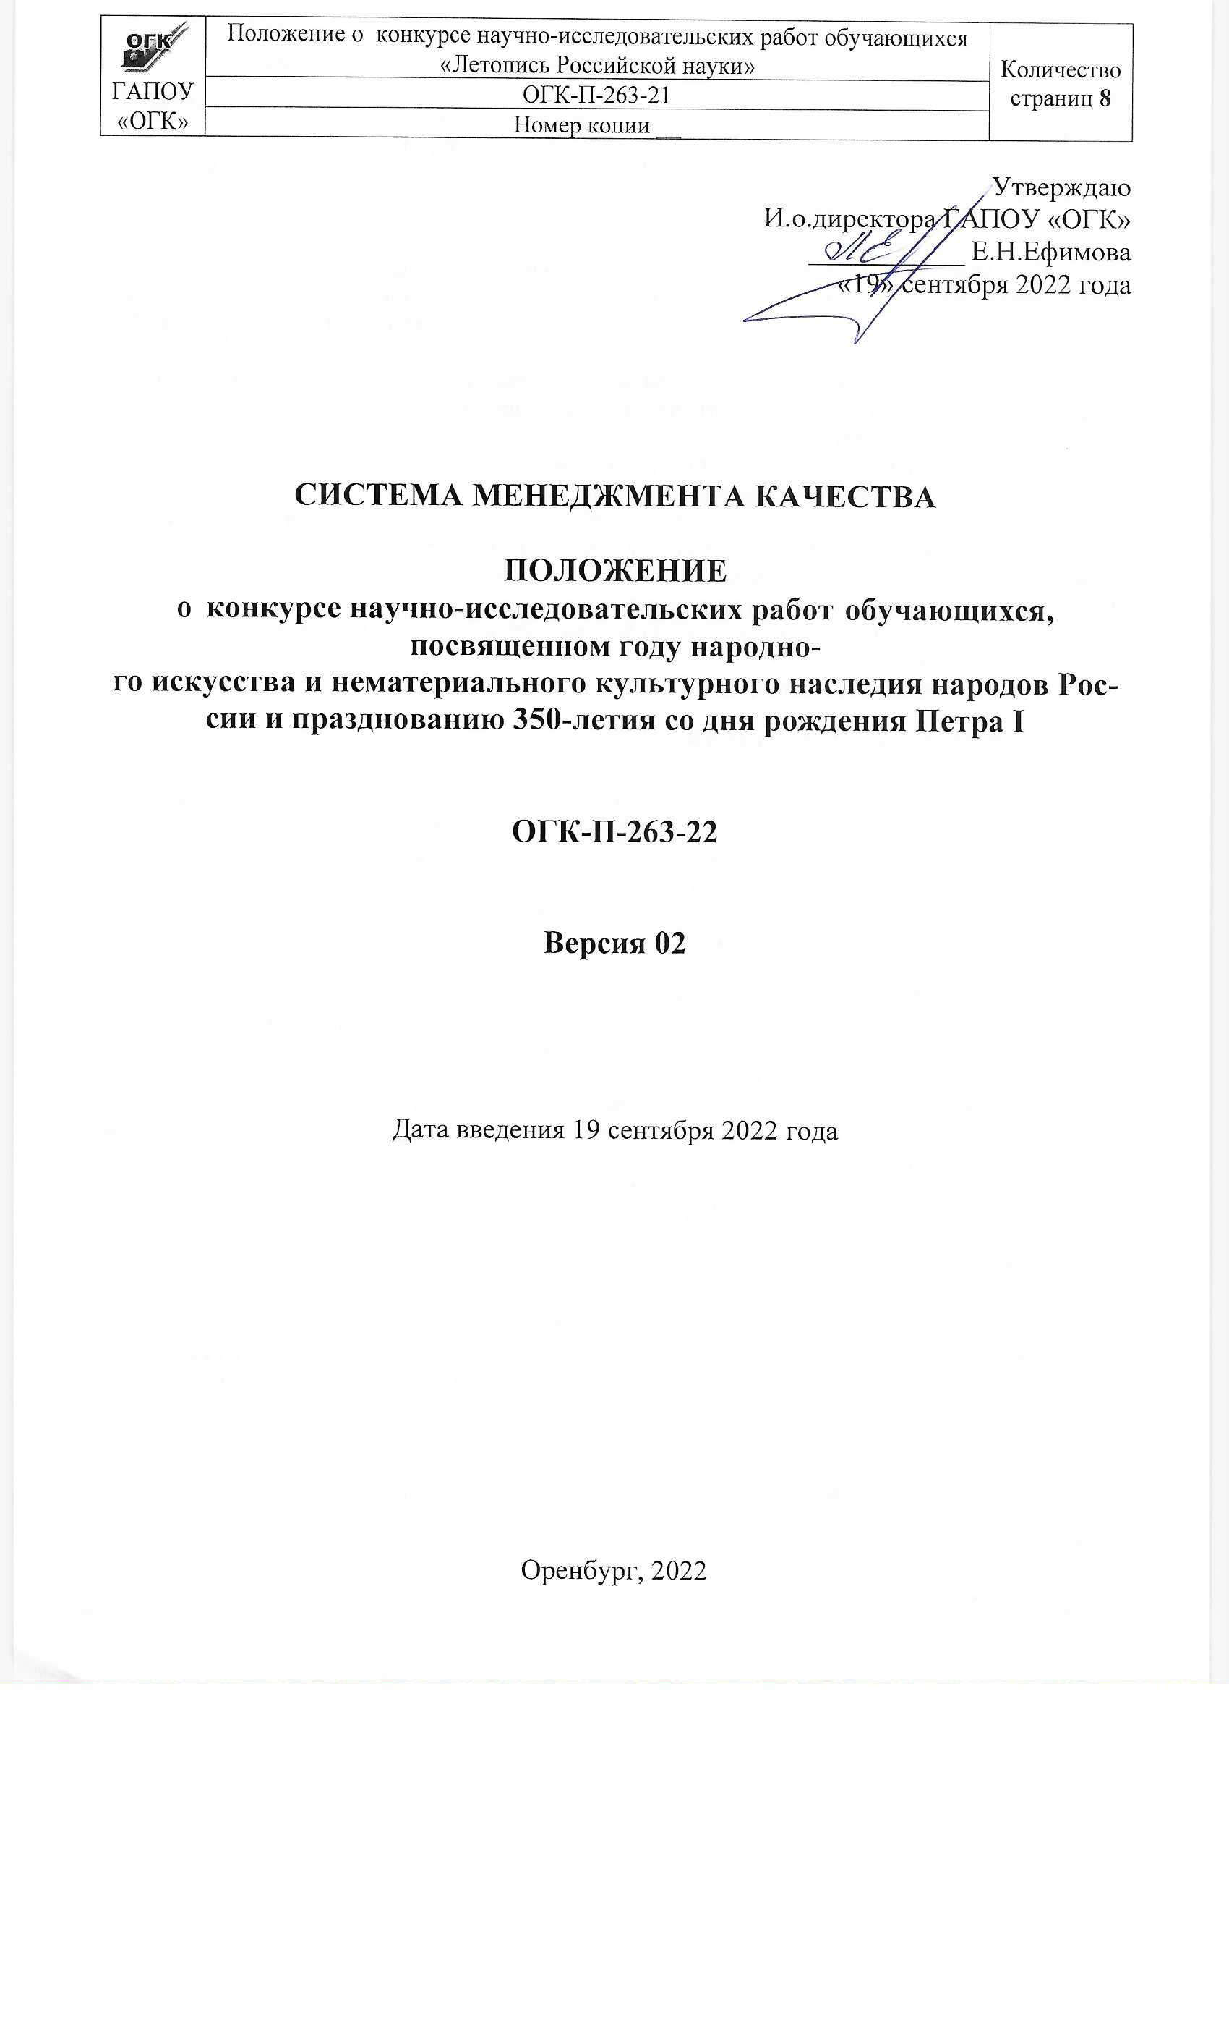

ОБЩИЕ ПОЛОЖЕНИЯ

Настоящее Положение регламентирует порядок проведения Конкурса научно-исследовательских работ обучающихся, посвященного году народного искусства и нематериального культурного наследия народов России и празднованию 350-летия со дня рождения Петра I.
  - Конкурс изначально имеет внутриколледжный статус, а в случае участия в конкурсе участников из других образовательных организаций автоматически приобретают городской или региональный статус.
    - При оформлении конкурсных работ, наградных документов используется государственный язык Российской Федерации.
  - Конкурс научно-исследовательских работ, посвященный году народного искусства и нематериального культурного наследия народов России и празднованию 350-летия со дня рождения Петра I, проводится в рамках реализации плана мероприятий Оренбургской области в честь Десятилетия науки и технологий.
  - Настоящее Положение регулирует условия, механизм организации, форму проведения и порядок участия в конкурсе.
  - Участие в конкурсе бесплатное.

ЦЕЛЬ И ЗАДАЧИ КОНКУРСА

  - Конкурс научно-исследовательских работ обучающихся, посвященный году народного искусства и нематериального культурного наследия народов России и празднованию 350-летия со дня рождения Петра I, проводится в целях формирования познавательных интересов у обучающихся к научно-исследовательской и научно-практической деятельности, развития индивидуального и коллективного научного творчества, усиления мотивации к проведению научных исследований, а также развития творческой и научной активности обучающихся.

Задачи:
- выявление талантливых обучающихся;
- выявление наиболее перспективных проектов и научно-исследовательских работ, технических решений и других значимых инициатив обучающихся;
- повышение конкурентоспособности научно-исследовательских работ и разработок;
- стимулирование дальнейшего профессионального образования молодежи;
- привлечение наиболее активной части обучающихся к участию в самостоятельных научных исследованиях;
- развитие интереса к Российской науке;
- воспитание чувства патриотизма.

ОРГАНИЗАТОРЫ КОНКУРСА

  - Организатором конкурса является ГАПОУ «Оренбургский государственный колледж». Конкурс проводится при поддержке Министерства образования Оренбургской области.
  - В состав жюри конкурса входят преподаватели ГАПОУ «Оренбургский государственный колледж»: кандидаты наук, практики, имеющие опыт профессиональной деятельности.

Председатель жюри: И.Г. Золкина, директор, кандидат педагогических наук, доцент.
Заместитель председателя жюри: Е.В. Синкина, заместитель директора, кандидат филологических наук, доцент.

Члены жюри:
Направление: Празднование 350-летия со дня рождения Петра I:
Михалкина Г.П., преподаватель, методист;
Туркевич С.Г., преподаватель, методист
Дорноступ В.В., кандидат исторических наук;
Илларионова Л.А., кандидат исторических наук;
Мусина С.А., преподаватель;

Направление:
Народное искусство и нематериальное культурное наследие народов России:
Кужман С.С., преподаватель, методист;
Лохачева О.Г. преподаватель, методист;
Елистратова Т.А., кандидат педагогических наук;
Синенко Л.В., преподаватель;
Бехтерев Д Ю., кандидат исторических наук.

  - Общее руководство и координация проведения Конкурса возложена на Оргкомитет. Оргкомитет конкурса:
- принимает решение о Порядке проведения Конкурса;
- определяет условия, сроки, этапы проведения Конкурса;
- определяет критерии оценки работ;
- осуществляет руководство и контроль жюри;
- проверяет работы участников на соответствие заявленным требованиям, проводит их регистрацию, организует передачу документов участников Конкурса для оценки членам жюри, оформляет необходимые документы по Конкурсу;
- организует награждение участников Конкурса.
  - Оргкомитет Конкурса возглавляется директором колледжа:
Состав оргкомитета:
И.Г. Золкина, директор, кандидат педагогических наук, доцент;
Е.В. Синкина, зам. директора, кандидат филологических наук, доцент;
С.С. Кужман, методист;
Г.П. Михалкина, методист;
О.Г. Лохачева, методист;
С.Г. Туркевич, методист.

УЧАСТНИКИ КОНКУРСА

  - В конкурсе могут принимать участие обучающиеся старших классов среднего общего образования, обучающиеся ПОО.
Возраст научного руководителя – не ограничен.
  - К участию в конкурсе допускаются работы, выполненные одним или двумя авторами.
  - Представленная работа на конкурс может быть выполнена только под руководством одного научного руководителя.
  - Автор конкурсной работы и его научный руководитель могут представлять только одно учреждение.
  - Не принимаются и не рассматриваются работы на конкурс:
- представленные после окончания срока их приема;
- написанные от руки;
- написанные на английском или другом иностранном языке без перевода на русский язык;
- присланные по факсу;
- не соответствующие форме представления и перечню прилагаемых документов

ПОРЯДОК ПРОВЕДЕНИЯ КОНКУРСА

  - Конкурс проводится в три этапа с сентября по декабрь 2022 года заочно.
  - Первый этап: сентябрь-октябрь. Сбор работ для конкурса. Дата окончания приема работ 31 октября 2022 года.
  - Второй этап: ноябрь. Работа членов жюри, подведение итогов.
  - Третий этап: декабрь. Награждение участников. Размещение работ на сайте.
  - Информация о конкурсе размещается на сайте www.ogk.edu.ru
  - Участники направляют на электронный адрес конкурса по электронной почте работу и заявку (Приложение 1):
- Направление: Празднование 350-летия со дня рождения Петра I на адрес электронной почты: gapouogk@yandex.ru
- Направление: Народное искусство и нематериальное культурное наследие народов России на адрес электронной почты: ogkgapou@yandex.ru
  - В теме письма должна стоять обязательная помета – название направления, на тему которого выполнена работа.
  - В течение трех рабочих дней после получения пакета конкурсных документов, Оргкомитет высылает уведомление о регистрации работ на электронный адрес почты, с которого был представлен пакет конкурсных документов.
  - В случае если по истечении этого срока уведомление не пришло, отправитель вправе уточнить факт получения конкурсных документов, обратившись на соответствующую электронную почту конкурса.
  - Конкурсные документы участников обрабатываются Оргкомитетом Конкурса.
  - После обработки конкурсных документов Оргкомитетом, и допуска их к участию в конкурсе, формируются списки участников и конкурсных материалов к ним по направлениям конкурса, и направляются на дальнейшую экспертизу в жюри.
  - Члены жюри рассматривают представленные заявки.
  - Решение жюри конкурса принимается простым большинством голосов.
  - До принятия решения жюри учитывает следующие критерии оценки научных работ:
    - Актуальность темы;
    - Глубина исследования, логичность и ясность изложения, степень обоснованности выводов и предложений;
    - Степень проработанности темы;
    - Научная новизна, уровень самостоятельности, оригинальность авторского подхода и решений.
  - Решения жюри оформляются протоколами и направляются в Оргкомитет конкурса. На основании протоколов жюри Оргкомитет принимает решение об утверждении результатов конкурса.
  - Рецензии участникам конкурса Оргкомитетом не предоставляются. Представленные на Конкурс материалы не рецензируются. По итогам конкурса подача апелляции не предусмотрена.
  - Участники конкурса получают электронные сертификаты об участии.
  - Победители награждаются дипломами, которые в электронном виде высылаются на электронную почту, с которой поступила работа на конкурс или указана в заявке.
  - Научные руководители, подготовившие победителей, награждаются электронным дипломом «за подготовку участника конкурса».
  - Работа каждого участника размещается на сайте конкурса, ссылка присылается на электронную почту вместе с дипломами или сертификатами.

НАПРАВЛЕНИЯ КОНКУРСА

  - На конкурс принимаются работы по следующим направлениям:
-Празднование 350-летия со дня рождения Петра I
-Народное искусство и нематериальное культурное наследие народов России

ПОРЯДОК ОФОРМЛЕНИЯ И ТРЕБОВАНИЯ, ПРЕДЪЯВЛЯЕМЫЕ К КОНКУРСНЫМ МАТЕРИАЛАМ
  - Для участия в конкурсе, необходимо подготовить и прислать обязательный пакет конкурсных документов:
    - Заявка для участия в конкурсе в формате Word и PDF, заверенная подписями участника, родителя (законного представителя) и научного руководителя. Если работу подготовили несколько авторов, то заявка должна быть заполнена на двух авторов, при одном научном руководителе;
    - Конкурсная работа, оформленная в формате PDF. Форму изложения, представления результатов своих исследований участник и научный руководитель определяют самостоятельно.
Внимание: файлы Заявки, работы должны быть названы "Фамилия, Имя, Отчество участника (указывается полностью)".
  - В случае отправки конкурсных документов на несоответствующий электронный адрес конкурса, Оргкомитет не несет ответственности за неполучение материалов.

ОБЯЗАТЕЛЬНЫЕ ТРЕБОВАНИЯ К ОФОРМЛЕНИЮ ТЕКСТА С РАБОТОЙ

  - Текст конкурсной работы представляется на русском языке (или с обязательным переводом на русский язык) в электронном виде в формате PDF, размер страниц А4, обязательные поля: слева – 2см, справа – 1 см, сверху и снизу – 2 см в текстовом редакторе Word, шрифт Times New Roman, размер шрифта 14 (кегль), междустрочный интервал: полуторный. Выравнивание по ширине страницы.
  - Текст работы должен быть не более 10 страниц, включая фото, иллюстрации, таблицы и т.д.
  - Процент уникальности текста должен составлять не менее 50%.
  - Отправленные документы не должны превышать объем более 20 Мб.
  - Фотографии, иллюстрации или приложения, относящиеся к работе, должны быть вставлены в текст работы (не присылать отдельными файлами как приложение) и иметь минимальное разрешение.
  - При заимствовании материала для работы из различного рода печатных или интернет-источников необходимо приводить ссылки на данные источники с внесением их в список использованной литературы.
  - При нарушении вышеперечисленных пунктов Положения, Оргкомитет при возможности информирует участников в ответном письме о необходимости переделать пакет конкурсных документов и прислать повторно.
  - Ответственность за нарушение авторских прав несет сам участник, а также его научный руководитель.

Приложение № 1

Заявка на участие в Конкурсе научно-исследовательских работ обучающихся, посвященном году народного искусства и нематериального культурного наследия народов России и празднованию 350-летия со дня рождения Петра I.

- Субъект Российской Федерации_______________________________________________________
2. Ф.И.О. автора проекта (полностью) ____________________________________________________
3. Дата рождения (дд.мм.гг.)____________________________________________________________
4. Образовательная организация, курс, отделение, факультет ________________________________
5. Контактные данные:
телефон мобильный _________________________________________________________________
адрес электронной почты ___________________________________________________________
6.Направление конкурса _______________________________________________________________
7. Название проекта, представляемого на Конкурс _________________________________________
8. Формат работы (эссе, проект, реферат и тд. по определению автора)________________________
9. Ф.И.О. научного руководителя______________________________________________________
10. Место работы, должность научного руководителя______________________________________
11. Ученая степень, звание научного руководителя________________________________________
12.Даю согласие на обработку персональных данных в соответствии со статей 9 Федерального закона от 27 июля 2007 г. № 152-ФЗ «О персональных данных».
13. Подтверждаю, что в ходе подготовки конкурсной работы (в том числе при заимствовании, цитировании или ином использовании фрагментов чужих произведений в материалах, представленных на Конкурс) обеспечено соблюдение авторских прав.
14. Даю согласие на участие в Конкурсе, размещение работы на сайте конкурса, размещение результатов конкурса.

Дата ____________
Подпись автора проекта __________________________________
Подпись родителя (законного представителя)_________________
Подпись научного руководителя____________________________

Лист регистрации изменений

№  изменения | Дата внесения  изменения,  дополнения | Номера  листов | Краткое содержание  изменения | Ф.И.О., должность, подпись лица, осуществившего изменение документа
1 | 2 | 3 | 4 | 5

Лист согласования

№ п/п | Наименование подразделения | Должность | Ф.И.О. | Подпись | Дата
Разработал:
1. |  | Заместитель директора | Синкина Е.В.
Согласовано:
2. |  | Ведущий юрисконсульт | Колбанева А.Ю.

Лист рассылки

№  п/п | Наименование подразделения | Должность | Количество копий
1 | 2 | 3 | 4
1. |  | Секретарь руководителя | 1
2. |  | Заместитель директора | 1
3 |  | Менеджер по качеству | 1

Лист ознакомления

С требованиями настоящего документа с приложениями ОЗНАКОМЛЕНЫ:
№  п/п | Наименование  должности | Ф.И.О. | Дата | Подпись

